¡¡ 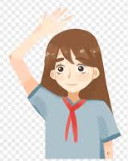Hola chicos!!! ¿Cómo están? ¿Con ganas de seguir en movimiento?
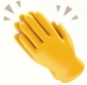 ¡¡¡Bien!!! Entonces empezaremos………

Antes que nada, les quiero explicar que estas actividades que les mando no es para evaluarlos, solo es para que sigan en movimiento y para que a la vuelta a clases (porque en algún momento vamos a volver) estemos en condiciones de avanzar en cada uno de los contenidos de nuestra materia.

A continuación les propongo ejercicios, que sugiero los practiquen 2 veces por semana, y seguir anotando el resultado logrado con cada uno de ellos.
Ahhhh!!! Y sigan con el deber: buscar una variante de cada ejercicio (es decir inventar nuevas maneras de hacer el mismo ejercicio), anotar en una hoja aparte y a la vuelta de clases, me la entregan para compartir con el resto de los compañeros. También anotar si lo hicieron con algún familiar, y si lo hicieron como desafío con algunos de ellos, anotar quién ganó. 
Como siempre, antes de comenzar con las actividades vamos a hacer unos movimientos para entrar en calor, recuerden que es muy importante hacerlo porque previene lesiones, mejora tu rendimiento y prepara tu organismo para la actividad ó ejercicio del día.
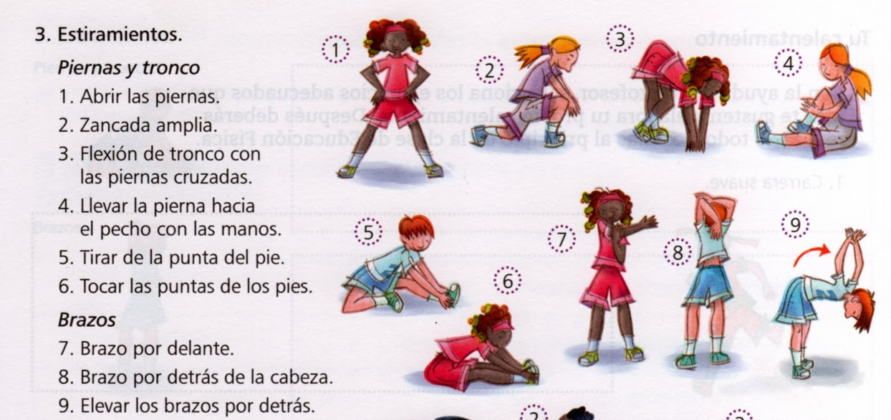

¡Ahora sí, listos para comenzar con las actividades de esta semana.!

1-¡¡CAMINATA EN CUCLILLAS!!
Busquen un bastón o palo de escoba o tronco no muy grueso. Apoyamos las 2 manos en un extremo y debemos recorrer de línea a línea: de ida camino flexionando piernas apoyándome en el bastón, vuelvo con trote sosteniendo el bastón por detrás, sobre los hombros. ¿Podes hacerlo 3 veces seguidas sin descansar? ¿Desafías a algún familiar? ¿Quién pudo más?
¡¡Anota esos resultados!!
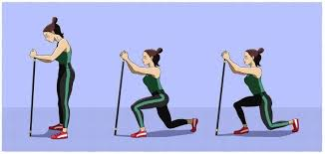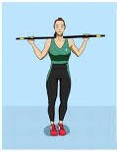
3metros

2-¡¡BIEN RÁPIDO!!
Usando las líneas del ejercicio anterior, ahora hacemos:
*Voy saltando en un pie y vuelvo corriendo lo más rápido que puedo pasando por detrás de los bastones. Le pedimos a un adulto que nos tome el tiempo que empleamos para hacerlo. Repetimos varias veces, con una pierna y luego con la otra, y anotamos si mejoramos el tiempo en cada intento.
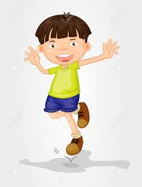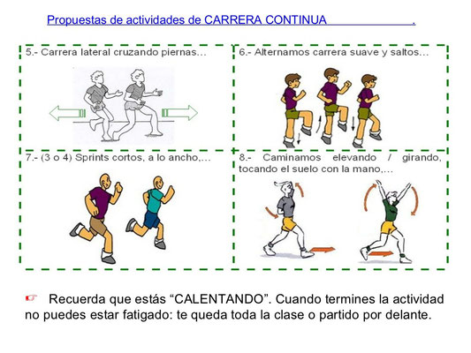

3-¡¡UNIMOS MOVIMIENTOS!!
Seguimos usando las mismas líneas que en los ejercicios anteriores. Ahora unimos todos los movimientos hechos hasta ahora.
- Voy caminando flexionando piernas apoyándome en el bastón.
- vuelvo con trote sosteniendo el bastón por detrás, sobre los hombros.
3-Dejo el bastón a un costado y voy saltando en un pie.
4- Vuelvo corriendo lo más rápido que puedo. Pido que me tomen el tiempo y luego veo si puedo mejorarlo cada vez que lo practique.

Y AHORA… UN POQUITO DE GIMNASIA!!!!!
Realizamos los siguientes ejercicios manteniendo la posición contando hasta veinte para recuperar nuestros músculos.
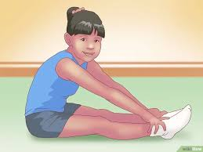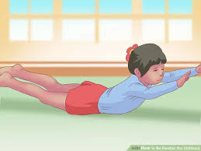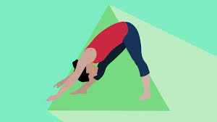
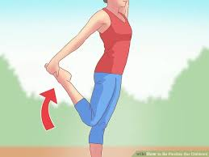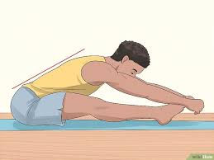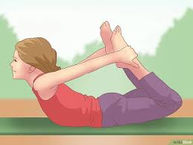
LES DEJO ALGO MÁS 

¡¡AHORA A JUGAR EN FAMILIA !!
Preguntemos a los mayores que los acompañan, qué juegos jugaban en la escuela, durante los recreos. ¿Se animan a hacer algunos de ellos?
Yo les dejo uno para empezar a jugar en familia.

SILLAS MUSICALES

Para realizar este juego se necesitan sillas resistentes, al menos tantas como personas haya menos una, y música que se pueda iniciar y parar a voluntad: Se colocan todas las sillas formando un círculo con los respaldos hacia dentro. Los jugadores están de pie delante de ellas, excepto una persona que controlará la música. Se colocará siempre una silla menos que personas estén jugando o dando vueltas.
Cuando empiece a sonar la música, los jugadores deben girar alrededor de las sillas siguiendo el ritmo. En el momento que para la música, cada persona intentará sentarse en una de las sillas.
Quien se queda sin sentarse en una silla quedará eliminado.
Entonces se retira una silla, se recompone el círculo y vuelve a sonar la música. Se repite el juego hasta que la última ronda se hace con una sola silla y dos jugadores. Gana el que queda sentado en la última silla.
¡Anoten con quiénes juegan y cómo les fue!! 
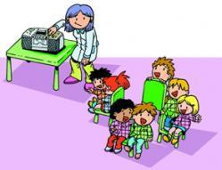

Antes de despedirlos, quiero agradecer a las familias por el apoyo a sus niños en la realización de los ejercicios en mi materia. Sin ustedes, ellos solitos no podrían hacerlo.
Les repito, no les voy a tomar ninguna prueba, ni voy a evaluarlos por ahora. Es muy difícil en mi materia, al no poder verlos, tener información suficiente para poder hacerlo. En la vuelta a clases haremos una puesta en común con los demás compañeros, de todas las actividades que hicimos.
¡¡Chicos, una vez más, felicitaciones por cumplir con esta cuarentena sin salir!!
Sigan así porque es la única vacuna contra el virus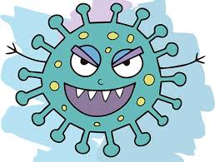

SIGAMOS CUIDÁNDONOS. QUEDÉMOSNOS EN CASA. 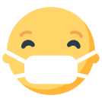
¡¡LOS QUIERO!!
¡¡ HASTA LA PRÓXIMA CLASE!!



Seño Patricia Moggina

